Especificación de requisitos de software

Contenido
Ficha del documento 3
Contenido 4
1 Introducción 6
1.1 Propósito 6
1.2 Alcance 6
1.4 Definiciones, acrónimos y abreviaturas 6
1.5 Referencias 6
2 Descripción general 7
2.1 Perspectiva del producto 7
2.2 Funcionalidad del producto 7
2.3 Características de los usuarios 7
2.4 Restricciones 7
2.5 Suposiciones y dependencias 7
3 Requisitos específicos 7
3.2 Requisitos funcionales 8
3.3 Requisitos no funcionales 9
3.3.1 Producto 9
3.3.2 Organizacional 9
3.3.3 Externo 9

Introducción

Propósito
El propósito de este documento es especificar los requerimientos funcionales y no funcionales del sistema de billetera virtual. Este documento está dirigido a usuarios, desarrolladores, clientes y negocios
- Propósito del documento
- Audiencia a la que va dirigido

Alcance
El sistema se denominará Personal Pay.
El sistema permitirá a los usuarios:
- Pago de servicios
- Transferencias
- Fondo común de inversión
- Solicitar una tarjeta prepaga
- Acceso a un sistema de beneficios
El sistema estará disponible en un sitio y una app móvil

- Identificación del producto(s) a desarrollar mediante un nombre
- identificar los productos del software, explicar qué hará cada uno, describir la aplicación
- delinear los límites del producto

Definiciones, acrónimos y abreviaturas
Definición de todos los términos, abreviaturas y acrónimos necesarios para interpretar apropiadamente este documento.
CVU

Referencias
Referencia | Titulo | Ruta | Fecha | Autor
[Ref.] | [Título] | [Ruta] | [Fecha] | [Autor]

Relación completa de todos los documentos relacionados en la especificación de requisitos de software, identificando de cada documento el titulo, referencia (si procede), fecha y organización que lo proporciona.

Descripción general

Perspectiva del producto
- Indicar si es un producto independiente o parte de un sistema mayor.
- En el caso de tratarse de un producto que forma parte de un sistema mayor, un diagrama que sitúe el producto dentro del sistema e identifique sus conexiones facilita la comprensión. (Diagrama de contexto)

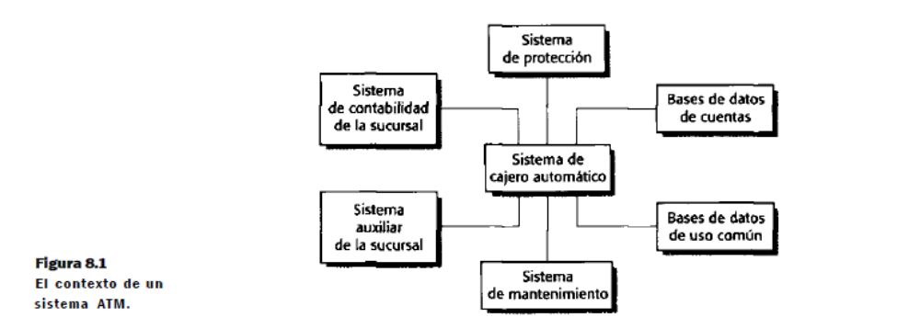

El sistema es autónomo pero integrado con:
- Redes bancarias
- Mi personal
- Flow

Funcionalidad del producto
- Resumen de las funcionalidades principales que el producto debe realizar, sin entrar en información de detalle.
- Las funcionalidades deben estar organizadas de manera que el cliente o cualquier interlocutor puedan entenderlo perfectamente. Para ello se pueden utilizar métodos textuales o gráficos. Se sugiere realizar listas.
- No establece Requerimientos Específicos.
El sistema deberá permitir:
- Gestion de usuarios
- Gestión de operaciones bancarias
- Gestión de beneficios
- Gestión de préstamos
- Gestión de tarjetas

Características de los usuarios

Tipo de usuario | Formación (nivel educativo) | Experiencia y Especialización técnica
cliente | secundario | Conocimiento básico de manejo de smartphone
comercios

Descripción de los usuarios del producto, incluyendo nivel educacional, experiencia y experiencia técnica.

Restricciones
Descripción de aquellas limitaciones a tener en cuenta a la hora de diseñar y desarrollar el sistema, tales como el empleo de determinadas metodologías de desarrollo, lenguajes de programación, normas particulares, restricciones de hardware, de sistema operativo etc.
Cumplimiento de normativas financieras y legales.
Usuarios mayores de 13 años

Suposiciones y dependencias
- Descripción de aquellos factores que, si cambian, pueden afectar a los requisitos.
- Estos factores no son las restricciones del diseño, son cualquier cambio a ellos que puedan afectar los requisitos en la ERS
- Por ejemplo una asunción puede ser que determinado sistema operativo está disponible para el hardware requerido. De hecho, si el sistema operativo no estuviera disponible, la SRS debería modificarse.

Requisitos específicos
- Esta es la sección más extensa y más importante del documento.
- Debe contener una lista detallada y completa de los requisitos que debe cumplir el sistema a desarrollar. El nivel de detalle de los requisitos debe ser el suficiente para que el equipo de desarrollo pueda diseñar un sistema que satisfaga los requisitos y los encargados de las pruebas puedan determinar si éstos se satisfacen.
- Loa requisitos deben declarase en la conformidad de todas las características (correcto, inequívoco, completo, etc.)

Requisitos funcionales
Definición de acciones fundamentales que debe realizar el software al recibir información, procesarla y producir resultados.

Los requisitos se dispondrán en forma de listas numeradas para su identificación:

- Gestión de operaciones bancarias

Nº de requisito | Descripción del requisito
RF#01 | El sistema debe permitir realizar transferencias bancarias
RF#02 | El sistema debe permitir consultar los datos bancarios de los usuarios

Requisitos no funcionales

Requisitos del producto
Nº de requisito | Descripción del requisito | Clasificación
RNF#01

Requisitos organizacionales
Nº de requisito | Descripción del requisito | Clasificación
RNF#01

Requisitos externos

Nº de requisito | Descripción del requisito | Clasificación
RNF#01

.

